
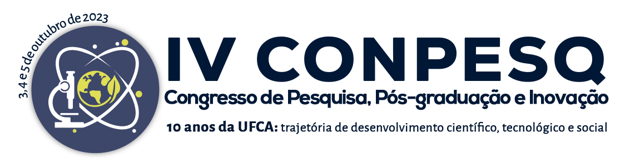

Planejando um objeto de aprendizagem para o estudo da ação de identificar fake news

José Venícius Venâncio dos Santos
Paulo Gonçalo Faria Gonçalves

INTRODUÇÃO

O fluxo de informações está aumentando rapidamente como resultado do avanço acelerado das tecnologias de comunicação. As mudanças rápidas e incessantes no mundo digital têm causado uma explosão real de dados, que por um lado é positivo devido a facilidade para se obter informações, mas por outro, há também o aumento da difusão de informações falsas.
As informações falsas são características de um termo mais amplo, chamado fake news, que por sua vez, desempenham um papel maléfico para sociedade, gerando diversos impactos na economia, saúde, segurança, democracia, entre outros segmentos da vida cotidiana. Entender quais tipos de informações podem ser consideradas fake news auxiliam no desenvolvimento do senso crítico.
A educação está relacionada com o pensamento crítico, que por sua vez, está associado com o desenvolvimento da habilidade de identificar textos que podem envolver uma fake news. Portanto, é notável que a educação possui um papel fundamental na construção do conhecimento para que a sociedade não seja vítima das fake news disseminadas, principalmente, por meios digitais.
Considerando o contexto atual da propagação rápida das informações e também do papel da educação no desenvolvimento do pensamento crítico, visamos neste trabalho apresentar a construção de um objeto de aprendizagem para trabalhar a ação de identificar

fake news.

METODOLOGIA

Para realização deste trabalho, realizamos uma pesquisa bibliográfica, voltados para fundamentação teórica, tanto de aspectos pedagógicos (Gonçalves, 2020; Núñez e Pacheco, 1998; Gonçalves, Núñez, 2021; Galperin, 1992; Galperin, 2001; Talizina, 2009), quanto de aspectos tecnológicos (Passos, 2020; Grossi, Leal e Silva, 2021; Amaral, Oliveira, Bartholo, 2010; Reategui, Finco, 2010). Em seguida, a próxima etapa foi o estudo de cartilhas que tratam sobre o termo fake news, trazendo elementos como a sua definição e dicas/etapas de identificação.
Nas cartilhas realizamos uma leitura preliminar, em seguida dividimos elas em categorias baseadas nas instruções de identificação e nas definições apresentadas, baseado nas que melhor apresentaram as informações das categorias foi possível elaborar uma definição para fake news e a construção de uma definição para o termo. Em suma, as etapas até a construção da orientação foram:
  - Escolha do tema.
  - Levantamento bibliográfico.
  - Leitura preliminar e seleção das cartilhas.
  - Criação de categorias de análise.
  - Construção da orientação para a ação de identificar.
Após a elaboração da orientação de identificação de fake news, iniciamos a etapa principal do nosso trabalho, o planejamento do Objeto de Aprendizagem (OA) através de um jogo educacional digital que utiliza das informações coletadas na pesquisa, por exemplo, a definição de fake news e a orientação de como identificá-las. Para o planejamento do OA utilizamos a aplicação Notion⁴, com essa ferramenta elaboramos os textos. Para a etapa do design utilizamos a ferramenta Figma⁵, com esse recurso construímos os esboços das telas do jogo, o design foi montado em 2D, em um estilo de jogo que possui balões de fala, personagens e alguns botões para interação do usuário.

RESULTADOS

⁴ Aplicação de edição de textos similar ao Google Docs, Word e Writer. Disponível em:
<www.notion.so>, acessado em 27 de julho de 2023.
⁵ Ferramenta de design utilizada para construção visual de sites e aplicações, disponível em:
<www.figma.com>, acessado em 27 de julho de 2023.

A partir do estudo bibliográfico obtivemos dois resultados: a definição do termo fake news e do conjunto de ações necessárias para identificá-las.
Definimos fake news como, informações disseminadas com pelo menos um elemento falso, visando manipular o receptor. Este resultado faz parte da pesquisa bibliográfica, que também nos proporcionou outro resultado, a orientação para identificação dividida em etapas como: 1) Verificar o título do texto; 2) Verificar a relação entre a imagem e o texto; 3) Verificar a autoria do texto; 4) Verificar a data do texto; 5) Verificar a(s) fonte(s) do texto; 6) Verificar no corpo do texto (Relações com o título, Erros na escrita, Tendenciosidades, Informações principais, usando sites de busca).
Esses elementos constituíram uma orientação desejada para ação de identificar fake news. Partindo dessa orientação, iniciamos o planejamento de um e um objeto de aprendizagem.
O terceiro resultado do nosso trabalho foi o desenvolvimento o design de um OA, que se trata de um jogo educacional digital, esse jogo tem como objetivo trabalhar a habilidade de identificar fake news, e auxiliar professores com um recurso didático que produza curiosidade nos estudantes, observe a imagem de capa na figura abaixo.

Figura 1 - Screenshot da capa do jogo Veritas: Investigadores de fake news.
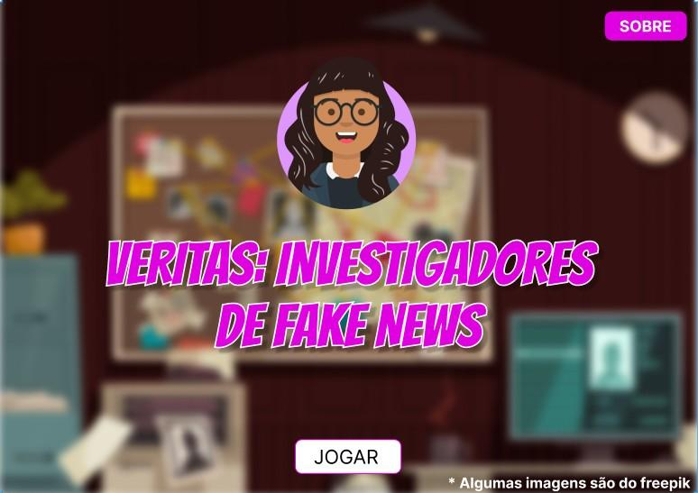

Fonte: Elaborado pelos autores.

A capa ilustra a ideia do jogo, colorido e animado, a história se passa de forma divertida, e é mediada pela detetive Veritas, que auxiliará os jogadores nessa jornada a trabalhar suas habilidades de identificação de fake news.

CONCLUSÕES

A relevância do estudo sobre a identificação de fake news é indiscutível, dada a frequente utilização desse fenômeno nos dias atuais. Esse cenário dificulta significativamente a formação de cidadãos conscientes, capazes de desenvolver um senso crítico sólido para enfrentar a disseminação de informações veiculadas pela mídia. O âmbito educacional enfrenta, portanto, um dos seus dilemas mais desafiadores diante dessa questão.
Acreditamos que a orientação desenvolvida é de extrema importância no auxílio didático, espera-se que os leitores deste trabalho possam utilizar dos nossos resultados para aplicarem nos seus contextos. De mesmo modo, acreditamos que a elaboração de um OA que trate sobre o tema seguindo a orientação construída neste trabalho possibilitará uma ampliação nas possibilidades de serem trabalhadas as formas de identificação de fake news.
Portanto, consideramos que nosso trabalho é atual e relevante, e que o planejamento do nosso OA é apenas o início do desenvolvimento de novos recursos para área, acreditamos que ao finalizarmos a construção do jogo, poderemos aplicar diferentes
contextos.

AGRADECIMENTOS
Os autores agradecem o suporte financeiro da Universidade Federal do Cariri (UFCA) e ao Programa Institucional de Bolsas de Iniciação Científica (PIBIC) por meio da Pró-Reitoria de Pesquisa, Pós-Graduação e Inovação (PRPI).

REFERÊNCIAS

AMARAL, Marília A.; OLIVEIRA, Kethure Aline; BARTHOLO, Viviane Fátima. Uma
experiência para definição de storyboard em metodologia de desenvolvimento colaborativo de objetos de aprendizagem. Ciências & Cognição, v. 15, n. 1, p. 19-32, 2010.

GALPERIN, P. Ya. Sobre la formación de los conceptos y de las acciones mentales. In: QUINTANAR, L. R. (Org.). La formación de las funciones psicológicas durante el desarrollo del niño. Tlaxcala: Universidad Autónoma de Tlaxcala, p. 45- 56, 2001.

GALPERIN, P. Y. Stage-by-Stage formation as a method of psychological investigation.
Journal of Russian and East European Psychology, v. 4, n. 30, p. 60-80, 1992.

GONÇALVES, PGF. A orientação da ação de controle na resolução de problemas matemáticos em professores: uma experiência formativa à luz da Teoria de P. Ya. Galperin. 2020. 205f. Tese (Doutorado em Educação)–Universidade Federal do Rio Grande do Norte, Natal.

GONÇALVES, P. G. F; NÚÑEZ, I. B. O Diagnóstico da Ação de Controle da Resolução de Problemas Matemáticos de professores em formação. VIDYA, v. 41, n. 1, p.
149-162, 2021. Disponível em:
<https://periodicos.ufn.edu.br/index.php/VIDYA/article/view/3666>. Acesso em: 15 nov. 2022.

GROSSI, M. G. R.; LEAL, D. C. C. C.; SILVA, M. F. da. Educação midiática, cultura digital e as fake news em tempos de pandemia. Educação em Revista, [S. l.], v. 22, n. esp2, p. 179–198, 2021. DOI: 10.36311/2236-5192.2021.v22esp2.p179. Disponível em:
<https://revistas.marilia.unesp.br/index.php/educacaoemrevista/article/view/12130> . Acesso em: 16 ago. 2022.

NUÑEZ, Isauro Beltrán; PACHECO, Otmara Gonzalez. Formação de conceitos segundo a teoria de assimilação de Galperin. Cadernos de pesquisa, n. 105, p. 92-109, 1998.
Disponível em: <https://publicacoesfcc.emnuvens.com.br/cp/article/view/705/721>. Acesso em: 17 jun. 2023

PASSOS, Claudio A. et al. Jogos educacionais digitais como ferramentas de apoio à
capacitação discente na identificação de fake news escritas em língua portuguesa: Um
estudo de caso. In: Anais do XXXI Simpósio Brasileiro de Informática na Educação. SBC, 2020. p. 401-410.

REATEGUI, Eliseo Berni; FINCO, Mateus David. Proposta de diretrizes para avaliação de objetos de aprendizagem considerando aspectos pedagógicos e técnicos. RENOTE:

revista novas tecnologias na educação [recurso eletrônico]. Porto Alegre, RS. Vol. 8, n. 3 (dez. 2010),[10 p.], 2010.

TALIZINA, N. F. La teoría de la actividad aplicada a la enseñanza. Traduzido por Yulia Solovieva e Luis Quintanar Rojas. Puebla: Benemérita Universidad Autónoma de Puebla, 2009.

